Snažíme se pochopit a najít kontrolní mechanismy, které existují na všech jednotlivých úrovních BYTÍ. Naším úkolem na úrovni společenského BYTÍ je naučit se kontrolovat námi vytvářené společenské archetypy, rodinu, firmu, stát, .. a následně maximálně komunikovat i s ostatními skupinami archetypů, tak abychom podporovali cyklus BYTÍ Universa a nebrzdili ho. Dřív než si ukážeme a doufám dokážeme existenci Lucifera a Satana jako dvou rozdílných bytostí v Universu, kteří se svými nástroji v podobě strachu, bolesti, odpovědnosti, uvědomění a dalších, se snaží plnit své úkoly. Nejdříve si však vysvětleme obecný důvod nezbytnosti kontroly.

(?) Můžete uvést onen obecný důvod pro existenci kontrolních mechanismů?

(.) Každý archetyp, systém by měl od svých podsystémů vyžadovat 100% resp. maximální připravenost. I ona minule zmíněná re-inkarnace je svým způsobem výborným kontrolním mechanismem společně se zastřením vědomí u nově narozených lidí.

(K) Proto byla „chyba“, když texty o re-inkarnaci již v 6. století byly záměrně vyňaty z Bible. Důvodů, proč to bylo učiněno je mnoho, ale o tom nyní přímo hovořit nebudeme.

(?) Spíš se nám nabízí jiná otázka: Proč nechtít umět číst ve svém či archivech ostatních? Proč nechtít být vědomější s vyšším stavem poznání na základě našich zkušeností z minulých životů, které jsme zapomněli?

(K) O to, abychom byli vědomější se musíme snažit my sami s podporou bytostí, které činí vše proto, aby „všechna“ energie postupně harmonizovala a směřovala zpět k bráně, ven z Universa. My již víme, jak je důležité udržovat energeticky vyvážené stavy a pohyby resp. cykly BYTÍ.

(??) Kdo je ona bytost, která podporuje všechny archetypy směřující do harmonie a která se snaží je přivést na správnou cestu i ty, kteří dosud bloudí ?

(K) Vysvětlili jsme si, že Universum se vědomě nadechuje a vydechuje. Lze tedy říci, že obě tyto dvě duální skupiny energií, archetypů, bytostí, které se navzájem doplňují, se svým způsobem i kontrolují. Víme a dokazovali jsme si, že celé Universum se v makro-prostoru i v mikro-prostoru stále snaží a musí se snažit udržovat energetickou rovnováhu.

(??) Co z toho plyne?

(K) Na níže namalovaném obrázku si všimněte dvou bytostí v šestém prostoru. Je to bytost „-1“ a „ +1“. Jinými slovy Bůh Stvořitel „+1“ a Lucifer „–1“ . Namalujme si obrázek č. 52: Popisující energetickou strukturu Universa.
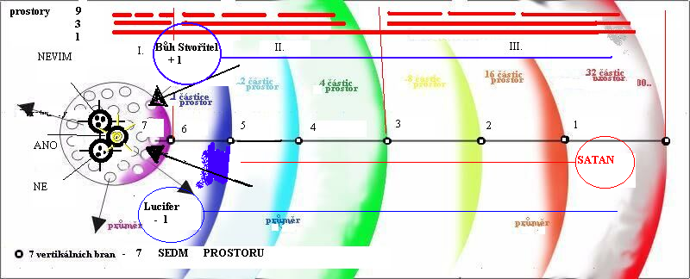

Tabulka č. 53 a) : Popisující energetickou strukturu Universa.

3/9 ANO |  | 7.prostor I.  E = m . v² | Universum  E=nA+nE+nI+nO+nU
3/9 NEVÍM |  | 7.prostor I.  E = m . v² | Universum  E=nA+nE+nI+nO+nU
3/9 NE |  | 7.prostor I.  E = m . v² | Universum  E=nA+nE+nI+nO+nU
- 1/9 | + 1/9 | 6.prostor II₁ | Universum  E=nA+nE+nI+nO+nU
- 1/9 = 2/18 | + 1/9 = 2/18 | 5.prostor II₂ | Universum  E=nA+nE+nI+nO+nU
- 1/9 = 4/36 | + 1/9 = 4/36 | 4.prostor II₃ | Universum  E=nA+nE+nI+nO+nU
- 1/9 = 8/72 | + 1/9 = 8/72 | 3.prostor III₁ | Universum  E=nA+nE+nI+nO+nU
- 1/9 = 16/144 | + 1/9 = 16/144 | 2.prostor III₂ | Universum  E=nA+nE+nI+nO+nU
- 1/9 = 32/288 | + 1/9 = 32/288 | 1.prostor III₃ | Universum  E=nA+nE+nI+nO+nU

Zde jsme použili tabulku z prvního seriálu o Pansofii, která popisuje relativní energetické velikosti bytostí v Universu a některé počty archetypů, které vytváří.

Namalujeme-li si další tabulku č. 53 b ): Popisující Universum v jeho duální podobě bytostí, které pracují pro nádech Universa a bytostí, které pracují pro výdech Universa. Sečtete-li relativní velikosti energie, která pracuje:

na nádechu, dojdete k relativnímu číslu ………. 3/9 + 3/9 + 3/9 …. jedna celá …9/9

na výdechu, dojdete k relativnímu číslu ……….3/9 + 3/9 + 3/9 …. jedna celá …9/9

3/9 ANO |  | 6/9 rozhodnutých  z toho  3/9 harmonizující  3/9 disharmonizující
3/9 NEVÍM

3/9 NE

- 1/9 | + 1/9 | 6/9 z toho  3/9 harmonizující  3/9 disharmonizující
- 1/9 = 2/18 | + 1/9 = 2/18 | 6/9 z toho  3/9 harmonizující  3/9 disharmonizující
- 1/9 = 4/36 | + 1/9 = 4/36 | 6/9 z toho  3/9 harmonizující  3/9 disharmonizující
- 1/9 = 8/72 | + 1/9 = 8/72 | 6/9 z toho  3/9 harmonizující  3/9 disharmonizující
- 1/9 = 16/144 | + 1/9 = 16/144 | 6/9 z toho  3/9 harmonizující  3/9 disharmonizující
- 1/9 = 32/288 | + 1/9 = 32/288 | 6/9 z toho  3/9 harmonizující  3/9 disharmonizující

(?) Položme si onu otázku ještě jednou. Kde a kdo je bytost podporující nádech resp. energie vypadávající do periférie Universa a kontrolující výdech a kde či kdo je bytost podporující výdech a kontrolující nádech?

(.) Lucifer jako první padlý anděl resp. Světlonoš je ten, který nese světlo, energii a který podporuje nádech. Pokud si vzpomínám, v Bibli se píše, že první den bylo stvořeno světlo. Proto Lucifera i Boha Stvořitele umisťuji do stejného prostoru hned za Rájem. Obě se nacházejí v šestém prostoru. Máte je v tabulkách označeny červenou barvou.

(??) Jenom nechápu, jak může být Bůh Stvořitel na stejné energetické úrovni jako Lucifer?

(K) Víte ona bytost „+1“ není oním Nejvyšším Bohem, protože nad oběma je bytost Universum jako celek. Už dříve jsme si řekli, že v tomto okamžiku můžeme a budeme mluviti jen o našem Universu.

(??) Snad se k této otázce ještě vrátíme. Můžete mi dále vysvětlit, jak může Lucifer být kladnou bytostí a podporovat pravidelný cyklus BYTÍ Universa? Pochopil-li jsem Vás dobře?

(K) Lucifer je ten, který zkontroluje naše stavy a pohyby BYTÍ . Říká nám: „ Chybí Vám ještě ta a ta zkouška. Váš stav není harmonický 100%. Není vyvážený ani Váš pohyb. Není činěn po dokonalé logaritmické spirále BYTÍ ( viz. spirála prvočísel ). Lucifer k nám dál hovoří takto:“ Viděl jsem Vás a nebylo možné Vás nevidět a neposlat zpět. Prozradila Vás Váš stupeň „ne“dokonalosti určený pro tento prostor BYTÍ. Proto běžte zpět a naučte se vše, co máte, pak přijďte. Nyní Vás nemohu pustit výš. Ohrozili byste BYTÍ Universa. Musíte se ještě učit.“

(.) Ano, tím vlastně pracuje pro harmonii, protože nepustí nahoru do vyšších sfér nic, co tam nepatří a zároveň nám říká, kde jsou naše chyby, nedostatky. Co se od nás očekává při další zkoušce.
(??) Rozumím. To zní logicky. Kde je v tom případě Satan? Co je jeho náplní? To je úplně jiná bytost než Lucifer?

(K) Ano. Je to jiná bytost a hlavně jiným způsobem energeticky rozložena v prostorech. Lucifer je bytost nacházející se ve všech šesti prostorech Universa, kde hlavu má v 6. prostoru ( viz. obrázek č. 52 ). Na rozdíl od Satana, který je bytostí také ve všech šesti prostorech, ale s hlavou nacházející se v našem 1. prostoru. Lucifer je nejsilnější od 6. prostoru a k 1. prostoru, kde je nejslabší. Zatímco Satan je nejsilnější v 1. prostoru a slábne směrem k vyšší a vyšší harmonii. Oba používají stejné nástroje ke své práci, ale s jiným účelem a cílem. Každý z nich jinak zasahuje resp. se snaží zasahovat do cyklů BYTÍ jednotlivých archetypů. V těch ideálně harmonizovaných případech na Vás nedosáhne ani jeden z nich. Abychom pochopili vznik a existenci Satana musíme se vrátit ve výkladu k úvaze o líných a pasivních systémech, archetypech. Satan Vám totiž řekne něco jiného než Lucifer. Satan Vám na rozdíl od Lucifera řekne : „ Vy tu zkoušku nepotřebujete. Jste dobrý v tom, co děláte. Pokračujte a budete slavní, mocní a budete mít výhody proti ostatním. Vy nepotřebujete žádné další poznání.“ Dejme si příklad.

(?) Co uděláte nebo byste měli udělat s pracovníkem, který vám bude soustavně odmítat pracovat na tom, co se od něj žádá? Co udělá člověk s energiemi v podobě destruktivních myšlenek, bolestných emocí či s odpadními látkami, které už nechce nebo nemůže využít.? Co udělá nadsystém s duchem, duší či tělem, které odmítá pracovat na své harmonizaci a na celkové harmonizaci Universa?

(.) To je mnoho otázek. Pokusím se odpovědět na jednu po druhé? Když mi pracovník odmítne udělat to, co má v náplni práce nebo na čem jsme se spolu předtím dohodli, za předpokladu, že ona dohoda nebyla učiněna jednostranně a pod nátlakem, pak mi nezbude než takového pracovníka převést na jinou práci. Bude-li nadále odmítat pracovat pro firmu, archetyp, pak se s takovým pracovníkem musí firma rozloučit.

(??) Co dělám s negativními myšlenkami, emocemi a škodlivými látkami?

(.) Asi totéž, co s tím nepoužitelným pracovníkem. Snaží se jich zbavit nebo alespoň je někam schovat, kde svůj archetyp nebudu ohrožovat.

(K) To je ovšem chyba. Schovat je někam či vytěsnit mimo archetyp, je ta poslední možnost pro udržení stavu BYTÍ archetypu. Vyštvat původní podsystém mimo archetyp je tou poslední možností, když už se opravdu nedá nic jiného dělat. Takové řešení se nedá nazvat vítězstvím, ani remízou, ani prohrou, protože komunikační problém mezi podsystémy či podsystémy v systému se jen odložil o nějaký čas. Negativní myšlenky, negativní emoce či škodlivé odpadní látky bychom se měli snažit pochopit. Proč vznikly? Proč existují? Měli bychom tyto typy energií pochopit, vysvětlit si je a pro-harmonicky je zakomponovat do archetypu. Jinými slovy neutralizovat jejich negativní účinky a tím onu energii uvolnit a opět použít pro práci na celkové harmonii.

(.) Pokud to nejde! Chápu, že naše výstupy v podobě negativních myšlenek, negativních emocí a odpadních látek bychom měli, co nejvíce neutralizovat, tak abychom své okolí archetypu poškozovali. Asi by bylo chybou je jakkoli zavírat v sobě či isolovat od ostatních podsystémů nebo je vytěsňovat mimo archetyp. Tím bychom vytvářeli dis-harmonii.

(K) Podívejme se na tyto stavy a pohyby z pohledu BYTÍ celého prvního prostoru Universa, ve kterém se nacházíme. Namalujme si obrázek č. 54 Struktura prvního prostoru a vyčleňování určitých nepoužitelných energií, archetypů z pravidelného pro-harmonického cyklu BYTÍ Universa. Je zřejmé, že v rámci energetické výměny musíme vydechovat myšlenky, emoce a látky, které nepotřebujeme nebo chceme sdělit , předat dál. Neměli by být však destruktivní a neměli by vně našeho archetypu vytvářet dis-harmonii. Jinak se bude dít to, co se pokouším znázornit na níže uvedeném obrázku. č. 54.

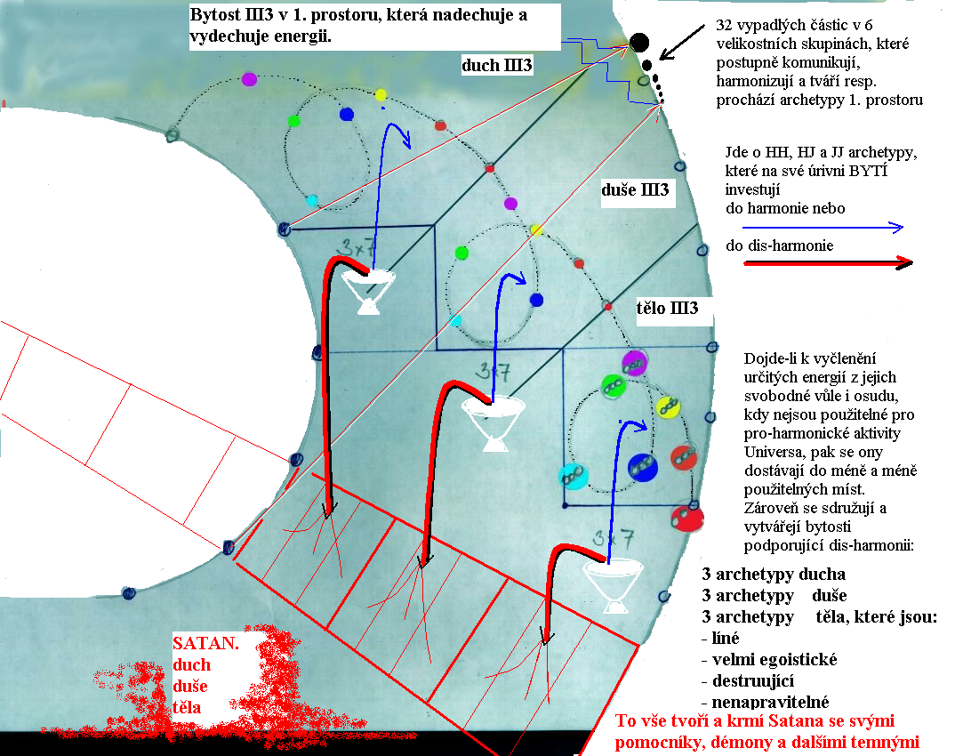

Celý prostor je vyplněn bytostí označovanou v tabulce č. 53 jako „III₃„ a v níže uvedené tabulce jako „9“.

Tabulka č. 55 Energetická struktura Universa
Ano | Nevím | Ne | 1 | 2 | 4 | 8 | 16 | 32
1 | 2 | 3 | 4 | 5 | 6 | 7 | 8 | 9
I. jádro (+ ) |  |  | II. bílek ( 0 ) |  |  | III. obal (-)
U N I V E R S U M

(.) Podle Vaší úvahy by sebevrazi, kteří ukončují svůj život „ pouze „ z vlastní svobodné vůle byli považováni za ty, kteří odmítají splnit svůj úkol, který si jejich duch vybral a dohodl při narození. Sebevrazi jsou jako ti zaměstnanci, kteří odmítají plnit své povinnosti ve prospěch sebe i vyššího celku.

(K) Obecně to říkáte správně. Jsem přesvědčen, že jednotlivé části ducha a duše sebevraha nesměřují do harmonie, ale naopak sami se vytěsňují mimo zájem pro-harmonických archetypů, systémů, nadsystémů. Jinými slovy bychom měli říci, že tito duchové, duše a těla podporují temné bytosti v podobě Satana a jeho podřízených. V náboženské terminologii bychom mohli říci, že směřují do Pekla a energeticky krmí tyto bytosti podporující dis-harmonii a egoismus. Ovšem nic není tak jednoduché. Je nutno učinit ještě velmi mnoho analytické práce a studia na podobných jevech jako jsou hromadné sebevraždy a to myslím nejen lidí, ale i jiných savců. Mám tím na mysli například velryby, delfíny či kulohlavce.

(?) Ukazuje nám něco Universum? Máme snad pochopit něco víc než jen to, že selhal jejich navigační systém?

(.) To asi nyní nebudeme schopni komentovat.

(??) Kdo jsou ony bytosti, které vytvářejí bloky energií v Universu.

(K) Těmito bytostmi může být každý archetyp resp. i my, kteří se necháváme svádět naším negativním egoismem, nevědomím a slabou vůlí. Musíme rozlišovat mezi vlivy Lucifera, který pracuje pro harmonii na světlé straně síly a vlivy Satana, který pracuje na temné straně síly.

(??) Můžeme si objasnit, proč je pro mnohé lidi, archetypy snazší podlehnout svodům ega a osobním výhodám, které se v konečném důsledku mění ve zlo? Proč je pro ně obtížnější jít po cestě nejen svých, ale i více pro-harmonických výhod pro nejširší počet archetypů.

(K) Důvodů je více. Bůh Stvořitel i Lucifer jsou od nás daleko na rozdíl od Satana, který se nachází přímo v našem prostoru. Satan je nám prostorově i časově blíže ( viz. obr. 52). Všechny bytosti v našem prvním prostoru mají za sebou velmi krátkou cestu do harmonie. Jejich poznání a zkušenosti nemusí být tak vědomé a proto mohou raději zvolit snadnější, rychlejší, ale i jim více známou cestu egoismu a osobních výhod a krátkodobého zisku.

(??) Jsme schopni posoudit a rozpoznat, jak nás zkouší a kontroluje Lucifer a jak nás pokouší a snaží se nás ovládat Satan?

(K) Už víme, že každý systém, archetyp je složen ze svých podsystémů, které využívá jako své nástroje BYTÍ. Jsou to archetypy, které mohou více či méně pracovat ve prospěch nebo proti systému. Dokazovali jsme si, že všechny archetypy v prvním prostoru jsou složené z 32 částic v 96 vesmírech, kde vytvářejí 288 archetypů. Tyto archetypy jsou součástí, podsystémy bytosti III₃ v různé úrovni koncentrace energie ve formě ducha, duše a těla. Ty energie, které byly vytěsněny svým vlastním rozhodování do slepé uličky BYTÍ, pak vytváří energetické bytosti, které jsou na cestě do dis-harmonie a tím se stávají součástí Satana a jeho podsystémů.

(.) Ale řekněme si po pravdě, že někteří lidé si to ani neuvědomují pro koho pracují.

(K) Musíme říci, že vždy je cesta zpět. Jen je těžší a těžší, čím více a déle pro ně pracujete. A ještě k Vašemu tvrzení o pravdě. Víte co je a co není pravda? To je velmi relativní. O pravdě si budeme povídat v další kapitole.

(??) Já jsem se chtěl zeptat, jak poznám pro koho já pracuji a archetypy kolem mne? Ty okolní pod/nad/systémy? Uměl byste vyjmenovat hlavní nástroje Lucifera a Satana tak, abychom měli naději se vyhnout chybám resp. prodloužení cesty do harmonie?

(K) Obě bytosti, jak Lucifer tak Satan využívají stejné nástroje, ale Lucifer je využívá pro budování harmonie BYTÍ, zatímco Satan je zneužívá pro vytváření dis-harmonie.

(??) Můžete to upřesnit?

(K) Každý nástroj je jen určitou formou energie v podobě stavu a pohybu v každém archetypu. Víte, že jakoukoli energii, systém, archetyp BYTÍ v počátečním stavu označuji v Pansofii symbolem „1“ = „já“. Důležitý je však stav poznání resp. charakter tohoto „já“ v daném okamžiku. Chceme-li zjistit charakter archetypu, musíme provést analýzu stavů a pohybů této energie. Archetyp žije a investuje pro své budoucí stavy BYTÍ :

Lucifer i Satan jsou všude přítomni svými nástroji BYTÍ :
- stav já = energie = ega archetypu
- pohyb investice energie = konkrétní práce archetypu s energií pro :
a) harmonizující energetický zisk (koncentrace roste rovnoměrně) nebo
b) dis-harmonizující energetickou ztrátu (koncentrace se vyvíjí nerovnoměrně)
- průběžný stav po a) štěstí v různých podobách od radosti …. až po touhy
stav po b) neštěstí v podobě myšlenkové bolesti – oblast IQ
emocionální bolesti – oblast EQ
fyzické bolesti - oblast FQ
- průběžný stav následkem štěstí je :
- pozitivní přístup je přijetí výhod, změn jako vývojové cesty a nezačít být závislý na nich, to je cesta vyššího poznání
- negativní vytvoření závislosti na něčem v podobě touhy, znamená při každé energetické ztrátě být nešťastný, to je ovšem cesta nižšího poznání

- průběžný stav následkem neštěstí, bolesti je
- pozitivním projevem je vyšší odpovědnost za svůj stav BYTÍ, vyšší stav poznání
- negativním projevem bolesti je strach ze ztráty něčeho,
nižší stav poznání
- výsledný stav očekávaného budoucího BYTÍ
- pozitivní energie v podobě „já“ existující spolu s okolím
- negativní energie v podobě „ega“ existujícího proti okolí

- další následný pohyb
- podpora dalšího růstu, energetické výměny, komunikace, podpora pro další pro-růstové změny – podpora toků energie
- blokování dalšího růstu, energetické výměny, komunikace, a snaha zakonzervovat stav BYTÍ – blokování toků energie

(?) Vidíte rozdílné užití nástrojů v rukách Lucifera a Satana resp. naší práce pro jednoho či druhého?

(.) Vnímám ho v přístupu k bolesti, neštěstí, změnám, poznání a tím tokům energie v archetypech a mezi nimi.

(K) Dejme si klasický příklad.

Negativní emoce je touha po penězích a strach z nedostatku peněz. Víme, že peníze v tomto okamžiku zastupují různé formy energie. Staneme-li se závislí na čemkoli, pak jakákoli změna směrem do nedostatku energie nám přináší neštěstí. V tom případě však dochází k tomu, že jsme nešťastní stále, protože jakákoli relativní změna nám působí negativní emoce, myšlenky a fyzické stavy. To není cesta, jak se zbavit závislosti a strachu.

Jedinou cestou z těchto závislostí je snažit se pochopit, přijmout a přetvořit své touhy a strachy do poznání, které nám bude přinášet štěstí. Tím nechci říci, že se nemáte snažit o nové a nové zdroje energie, právě naopak. Doporučuji jednat pouze a jedině na základě pro-harmonických aktivit a ne egoistickým prosazování svých záměrů.
Nevytěsňujme své egoistické myšlenky, emoce a fyzické projevy, ale snažme se najít jejich příčinu a pochopit sami sebe. Pak budeme vědět, že harmonizujeme sami sebe a nezatěžujeme okolní archetypy dis-harmonizačními formami energie.

(.) Pro neznalého to na první pohled vypadá jakoby Lucifer a Satan spolupracovali. Jakoby oba pracovali proti zájmům Boha Stvořitele. Ale není tomu tak, že?

(K) Energie EGA pracující pro Satana přináší dis-harmonii, neštěstí a další záporné emoce, které jsme ještě nepochopili. Satan nás pokouší. Výsledkem je ignorování životních zkušenosti, poznání. Záporné energie vytěsňujeme mimo systém a tím vytváříme dis-harmonii. Strach, touhy a závislosti nás nutí k fixaci a snahám o zakonzervování stavů a pohybů. Vnímáme většinou jen své neštěstí a nepřátelské okolí. Naše poznání a energetická koncentrace klesá po spirále stavů neštěstí, nevíry a odmítnutého poznání. Prvními příznaky vlivu Satana je dlouhodobá nerozhodnost měnící se v lenost, pasivitu až po nenávist vůči okolí a sobě.

Ego pracující pro Lucifera přináší nové zkoušky, ale i pochopení, cestu k osvobození a do harmonie. Lucifer nás zkouší. Výsledkem naší dobré práce i Lucifera je pochopení životních situací, pochopení nutnosti změn s následkem vyššího poznání. To vše přináší vyšší odpovědnost vůči sobě i okolí a pochopení nutnosti k aktivitě při plnění nesplněných a nových zkoušek. Jinými slovy stoupáme po růstové spirále stavů štěstí, víry a poznání.

(.) Jinými slovy obecné nástroje v našich resp. rukou Lucifera či Satana mají úplně opačný účinek.

Příště si blíže vysvětlíme pojem bolesti a jak se nástrahám Satana bránit či vyhnout. Jak se bránit sám před sebou. Budeme hovořit o cestě ze slepé uličky. O očistě stavu BYTÍ a exorcismu jako jedné z forem očisty.

